ФОТО ОТЧЕТ ОСЕННИЙ КРОСС – 2014
В осеннем кроссе приняли участие учащиеся 1-9 классов. С нетерпением ждали старт ученики 1 класса.
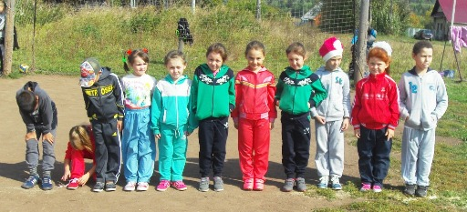
Не уступили в ожидании и ученики 2 класса.
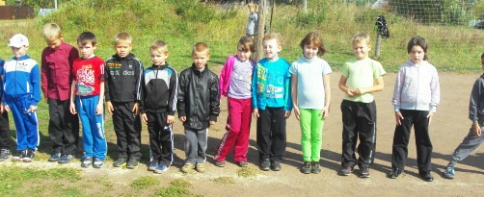
За учеников 3 класса пришёл «болеть» болельщик. 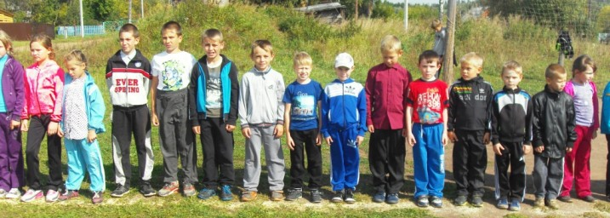
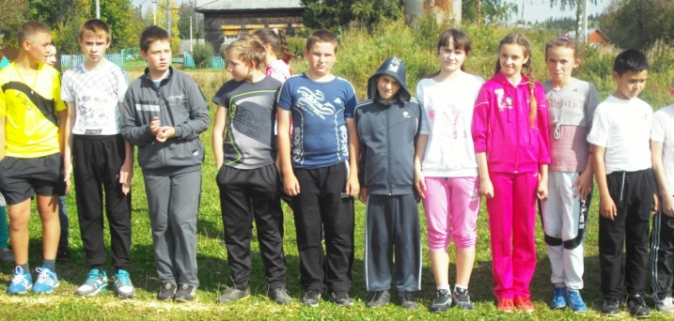
Как всегда было приятно лицезреть выпускников 9 класса и семиклассников в полном составе!
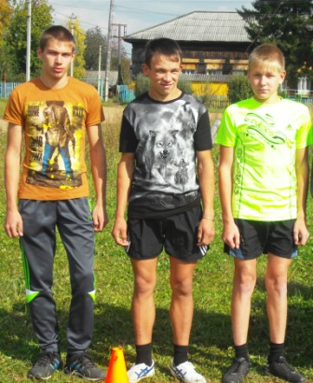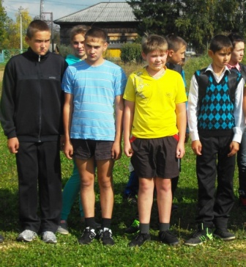
К сожалению, в 5 и 8 классах оказалось много симулянтов, которые под прикрытием мед. справок отказались пройти дистанцию, а в очереди за чаем и конфетами стояли первыми, как говорит поговорка «кто не работает, тот ест!»
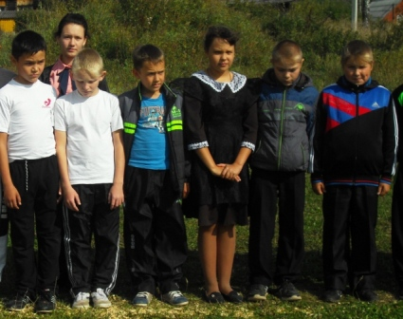
Особо на старт не рвутся – Яна, Илья, Маша, Настя, зато из них получились настоящие болельщики!

Поздравляем с победой!
Среди первоклассников:
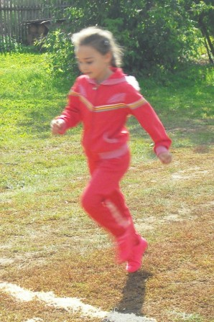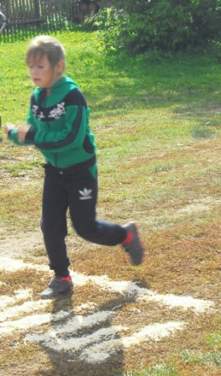
I место – Хади Гогиева II место – Ксюша Латышева
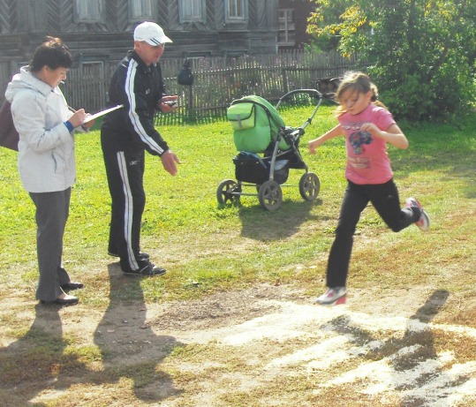
III место – Юля Салимова
В общем зачёте среди девочек 1-4 классов победителями стали:
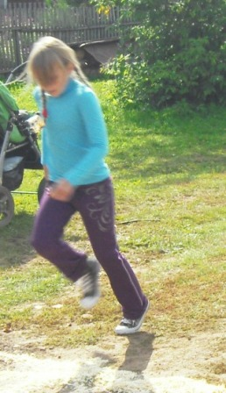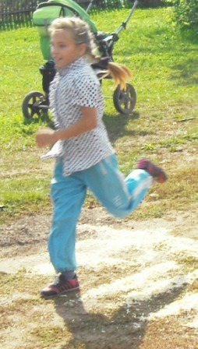
I место – Пухарева Анастасия, 4 класс II место – Новикова Дарья, 4 класс
III место – Гогиева Хади, 1 кл.
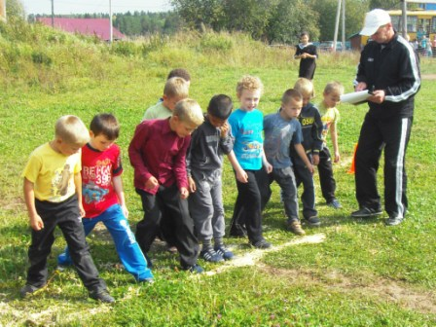

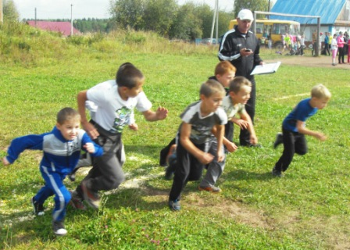
В общем зачёте среди мальчиков
1-4 классов победителями стали:
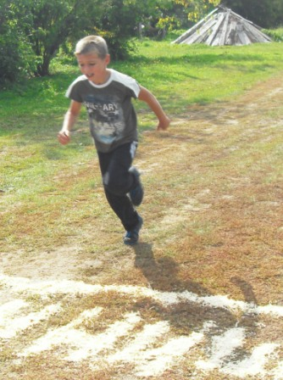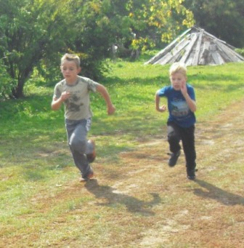
I – Гогиев Джабраил, 3 кл. II - Гогиев Ибрагим, 3 кл.
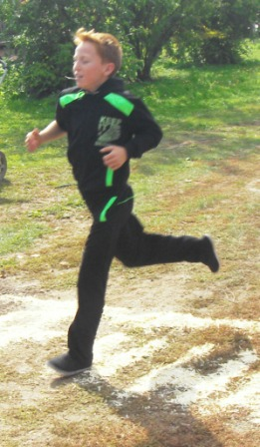III – Галямшин Семён, 4 кл.

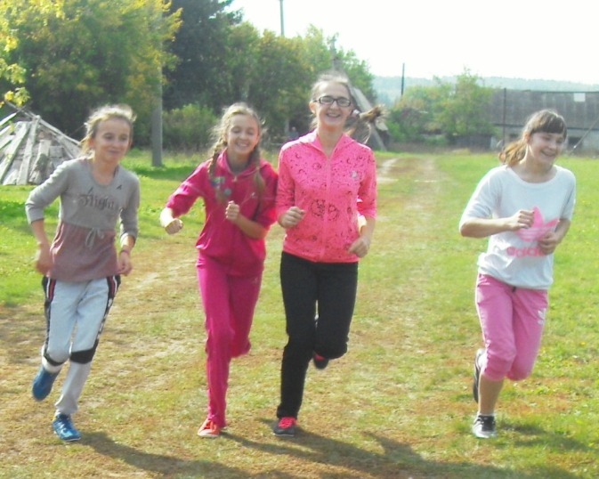
Так дружно к победе шли ученицы 7 и 8 классов
Но места распределились следующим образом:
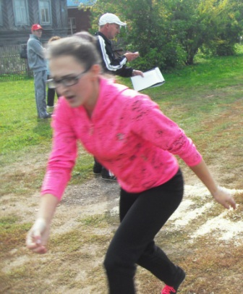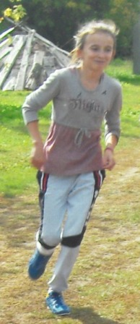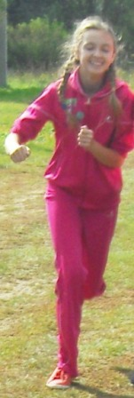
I место – Меляхматова Кристина, 8 кл.
II место – Зедымакова Ольга, 7 кл.
III место – Салимова Виктория, 7 кл.
Перейдя на спортивную ходьбу к финишу пришла Алина Никитина.
Девочки, так держать, вы супер!
Жестокая борьба за I место была у мальчиков 5-9 классов,
девочки с нетерпением ждали победителя!
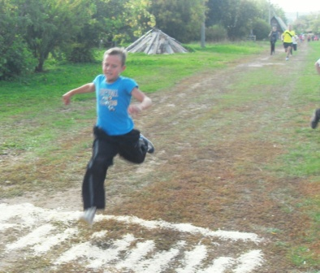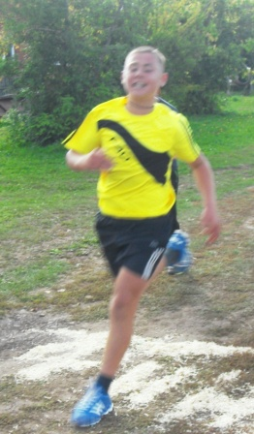
I – Суюшев Артур, 9 кл.
II – Туктамышев Александр, 9 кл.
III – Пухарев Игорь, 7 кл.
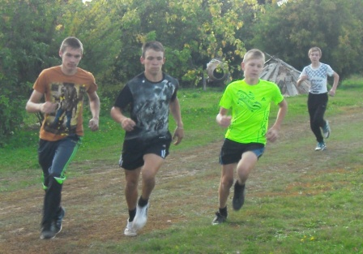
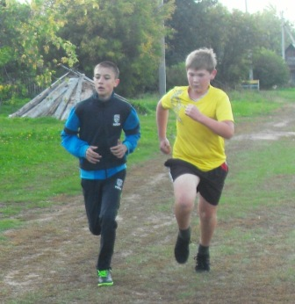
Так красиво завершили кросс ученики 8-го класса:
Первухин Иван и Потураев Никита

Ещё раз поздравляем всех победителей с победой!!!

